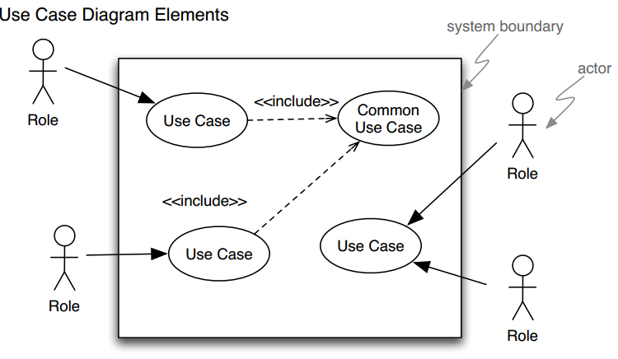
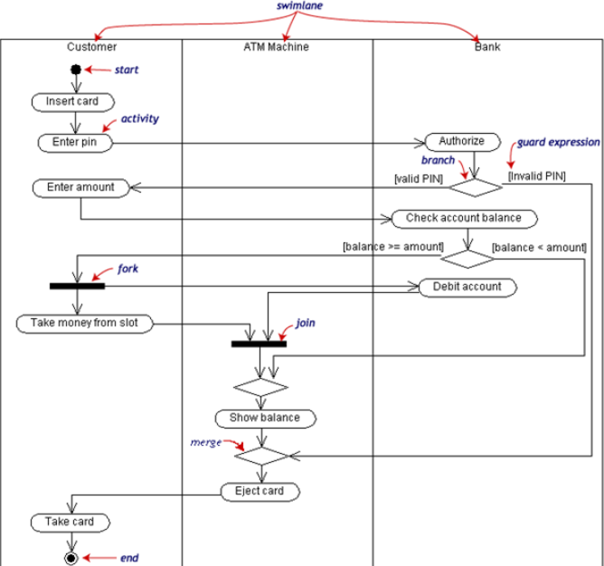
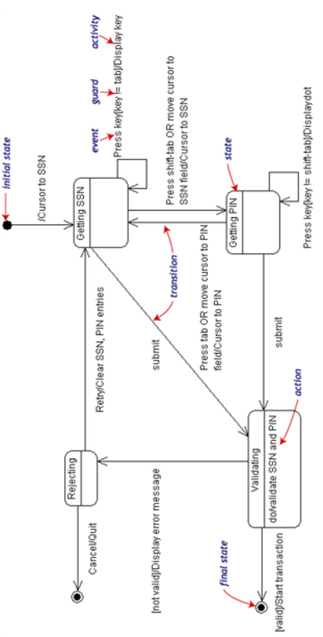
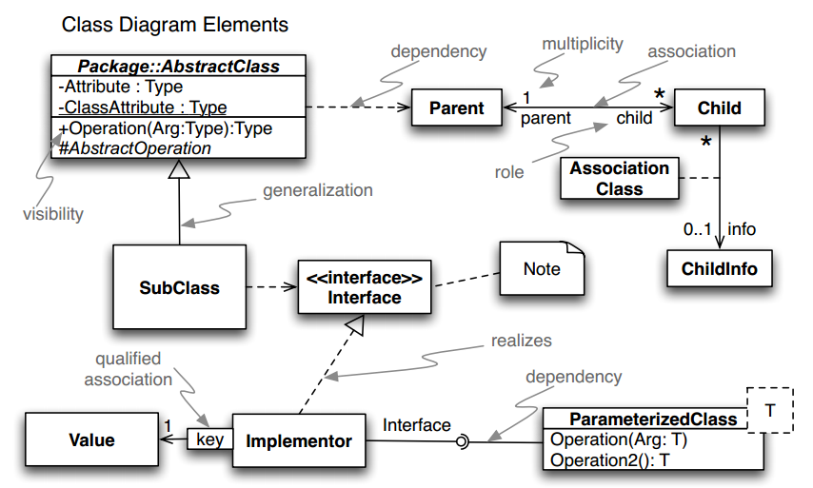
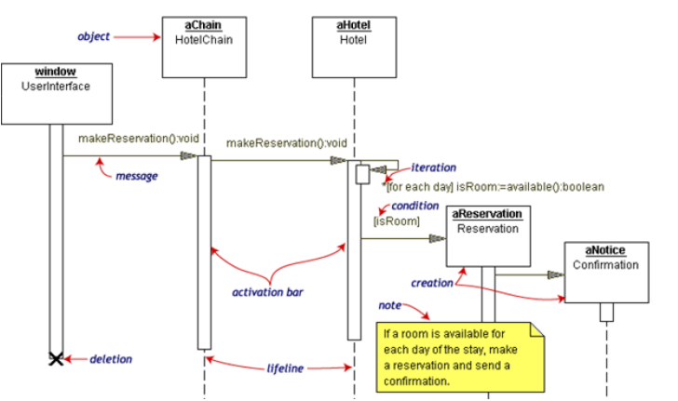
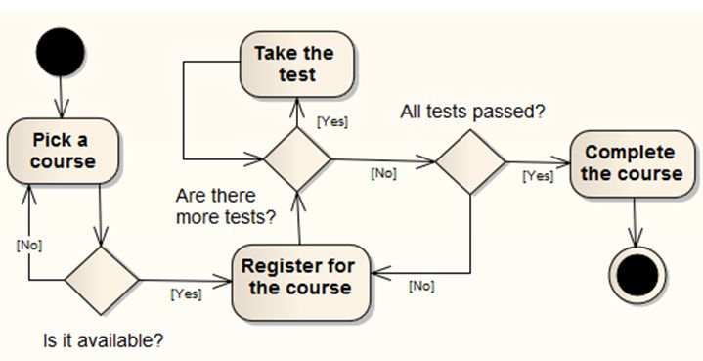
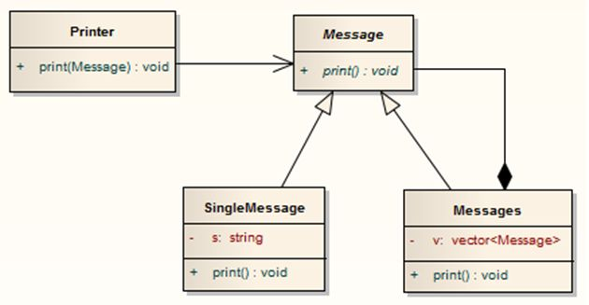
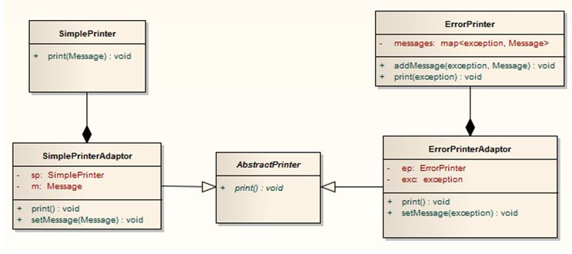
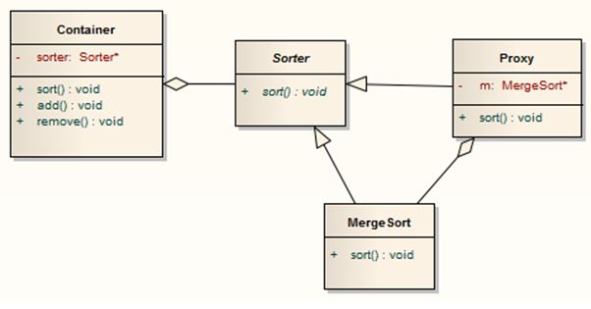
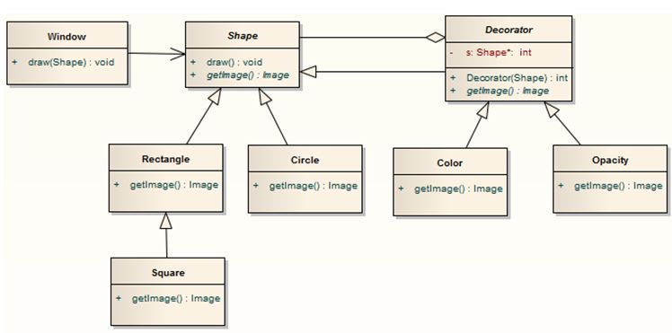
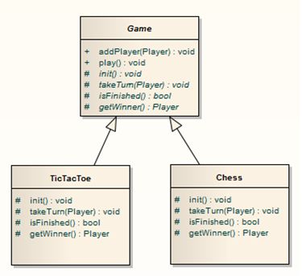
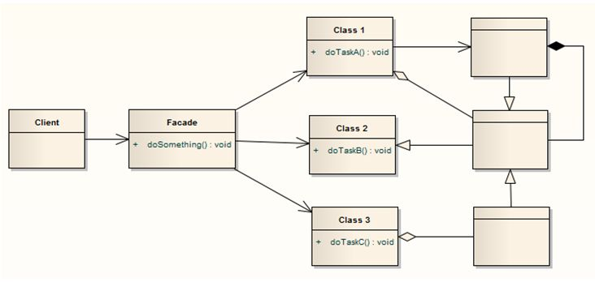
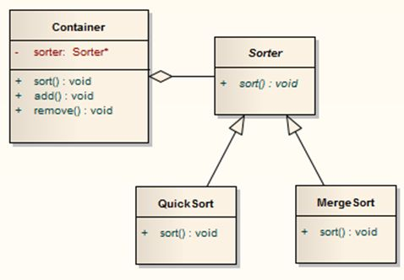
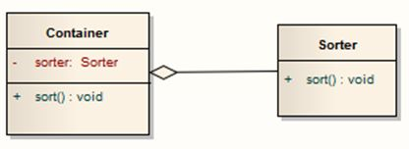
Composite šablonas - Naudojamas, kuomet norima objektų grupe operuoti taip pat, kaip pavieniu objektu. Apibrėžiamas pastovus interfeisas, kurį tenkina tiek komponuojama, tiek komponuojanti klasė
Adapter šablonas - Naudojamas, siekiant suderinti klases tarpusavyje. Apibrėžiamas „tarpinis“ objektas, atsakingas už „pritaikymą“.
Proxy šablonas - Naudojamas, kuomet norima pateikti vieną objektą kito vietoje. Apibrėžiamas gaubiantis objektas, kuris deleguoja kreipinius komponuojamam objektui.
Decorator šablonas - Naudojamas norint dinamiškai pridėti funkcionalumą. Apibrėžiama „dekoruojamą“ objektą gaubianti klasė, įgalinanti konstruoti „dekoracijų grandinę“.
Template method šablonas - Naudojamas kuomet turimas algoritmo skeletas, tačiau atskiri žingsniai gali keistis. Tų žingsnių apibrėžimas deleguojamas išvestinėms klasėms.
Facade šablonas - Naudojamas, siekiant supaprastinti interfeisą. Sukuriama klasė, kurios realizacijoje paslepiami sudėtingi elementai.
Strategy šablonas - Naudojamas, kuomet yra kintama taisyklė ar algoritmas. Apibrėžiamas pastovus interfeisas, įgalinantis vieną algoritmą keisti kitu.
Delegate šablonas - Naudojamas siekiant paskirstyti atsakomybes. Objektas, vietoje to, kad atliktų veiksmą pats, deleguoja užduotį pagalbiniam objektui.

